**4 HARI HONGKONG FAMILY FUN**

**HARGA MULAI DARI**

**IDR3,78JUTA**

**HARBOUR GRAND KOWLOON/L'HOTEL NINA**

**KEBERANGKATAN SETIAP HARI - MIN 02 PAX**

**TRAVEL PERIODE : JUL – DEC’19**

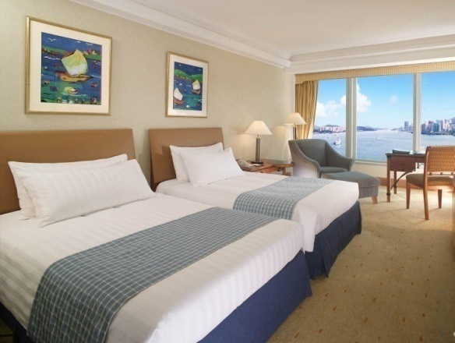

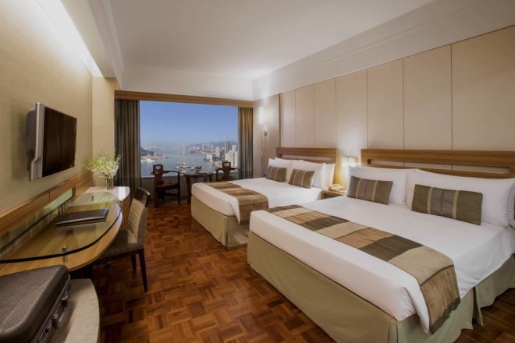

**GRAND HARBOUR KOWLOON**

**ITINERARY:**

**_HARI 01:_ TIBA DI HONGKONG**

Bertemu di bandara Internasional Hongkong lalu diantar ke Hotel.

* **Penjemputan dimulai jam 08.00-21.00:**

* Bagi peserta yang tiba sebelum **jam 08.00AM**, harap menunggu hingga saat pengantaran pertama dimulai

* Bagi peserta yang tiba setelah **jam 21.00PM**, tidak ada pengantaran (Pengantaran dilakukan sendiri)

**_HARI 02:_ HONGKONG DISNEYLAND (NO MEAL)**

Satu hari penuh mengunjungi **HongKong Disneyland**, tidak termasuk antar jemput

**(Termasuk tiket masuk Disneyland 1-Day Pass)**

**_HARI 03:_ HONGKONG (NO MEAL)**

**Pilih salah satu BONUS di bawah :**

**BONUS (A)**

**HongKong City Tour+**

**Peak Tram**

(Meeting Point untuk CITY Tour Mohon cek ke Operation )

**BONUS (B)**

**Madame Tussaud +**

**Peak Tram +**

**Sky Terrace**( Admission Ticket Only )

**BONUS (C)**

**NGONG PING 360**

(Return Crystal Cable Car)  
( Admission Ticket Only )

**_HARI 04:_ HONGKONG - JAKARTA (NO MEAL)**

Acara bebas hingga waktu penjemputan dari Hotel menuju Airport

**HARGA TOUR HONGKONG FAMILY FUN (per orang/paket)**

HARGA BERDASARKAN IDR (K)* /PAX *:

|  |  |  |  |  |
| --- | --- | --- | --- | --- |
| HARBOUR GRAND KOWLOON  (SHARE ONE ROOM) | PERIOD | 4 ADULT or  2 ADULT + 2 CHILD or  3 ADULT + 1 CHILD  (2 Queen Size Bed) | 3 ADULT or  2 ADULT + 1 CHILD  (2 Queen Size Bed) | **2 ADULT or**  **1 ADULT + 1 CHILD**  (1King/2Queen Bed) |
| BONUS A | JUL – SEP’19 | 4.280 | 4.880 | 6.090 |
| BONUS B | JUL – SEP’19 | 4.030 | 4.630 | 5.830 |
| BONUS C | JUL – SEP’19 | 3.950 | 4.550 | 5.750 |
| WEEKEND SURCHARGE (JUMAT-SABTU) = IDR 380.000,-/R/N  PEAK DAY SURCHARGE (13 – 14 & 18 – 21 SEP’19) = IDR 950.000,-/R/N | | | | |

|  |  |  |  |  |
| --- | --- | --- | --- | --- |
| L'HOTEL NINA  (SHARE ONE ROOM) | PERIOD | 4 ADULT or  2 ADULT + 2 CHILD or  3 ADULT + 1 CHILD  (2 Queen Size Bed) | 3 ADULT or  2 ADULT + 1 CHILD  (2 Queen Size Bed) | **2 ADULT or**  **1 ADULT + 1 CHILD**  (1King/2Queen Bed) |
| BONUS A | AUG – SEP & NOV’19 – 02 JAN’20 | 4.120 | 4.660 | 5.750 |
| OCT’19 | 5.000 | 5.850 | 7.520 |
| BONUS B | AUG – SEP & NOV’19 – 02 JAN’20 | 3.860 | 4.410 | 5.500 |
| OCT’19 | 4.750 | 5.580 | 7.260 |
| BONUS C | AUG – SEP & NOV’19 – 02 JAN’20 | 3.780 | 4.330 | 5.420 |
| OCT’19 | 4.660 | 5.500 | 7.180 |
| WEEKEND SURCHARGE (JUMAT-SABTU) = IDR 290.000,-/R/N  PEAK DAY SURCHARGE (17–21 SEP, 08 - 16 NOV, 23-26 DEC & 30 DEC’19-02 JAN’20)  IDR 570.000 /R/N | | | | |

**TERMASUK:**

* **HOTEL**

03malam menginap di **HARBOUR GRAND KOWLOON** / **L’HOTEL NINA**

* **BONUS** (**JIKA PILIH OPTION A - HONG KONG CITY TOUR** )
* **Akan tersedia GUIDE LOKAL Berbahasa Inggris / Indonesia**
* **DISNEYLAND**
* **Termasuk 01Day Pass Theme Park Ticket**
* **TRANSFER**

Pengantaran **AIRPORT-HOTEL-AIRPORT** dengan Seat In Coach transfer (bersama tamu lain)

**KETERANGAN:**

* **HOTEL DIATAS MENGGUNAKAN 1 KAMAR (2 QUEEN SIZE BED) UNTUK MAX 4 ADULT**
* **Harga paket di atas hanya berlaku apabila allotment kamar masih tersedia, jika allotment kamar sudah habis, maka akan dikenakan surcharge tambahan (ad-hoc surcharge hotel) dari harga paket tersebut di atas.**
* (Guide Lokal hanya ada sewaktu City Tour, antar-jemput hanya ditemani oleh driver)
* **Jika mengikuti setengah hari Hongkong City Tour, tamu diwajibkan untuk membayar Tipping untuk Guide Lokal+Driver - Tipping Guide Lokal+Driver : HKD 50/orang/City Tour**
* Tidak ada pengembalian uang untuk Tour, Transfer Service, atau apapun yang tidak digunakan selama mengikuti paket ini
* Harga dapat berubah sewaktu-waktu dengan atau tanpa pemberitahuan terlebih dahulu